STŘÍPEK
Informační zpravodaj pro nevidomé a slabozraké Královéhradeckého kraje
Číslo 1/2015


Vydává TyfloCentrum Hradec Králové, o.p.s.
ve spolupráci s OO SONS Hradec Králové

Ul. Okružní 1135/15, 500 03 Hradec Králové
Tel.: 495 523 729
E-mail: hradec.kralove@tyflocentrum.cz
http://www.tyflocentrum-hk.cz
Úvodník
Milí čtenáři,
vítáme Vás v novém roce 2015 a doufáme, že nám všem přinese zdraví, štěstí, zkrátka že bude více toho dobrého, co jsme si také navzájem přáli.
V tomto čísle Střípku Vás tradičně seznámíme s nabídkou akcí na první čtvrtletí. Zájemce čekají zajímavá setkání a nové zážitky...
V poskytování služeb se v TyfloCentru nic zásadního nemění, snad jen upozorním na to, že sociální pracovnice v jednotlivých službách se s Vámi, kteří služby využíváte, budou ještě více věnovat individuálnímu plánování, než jste zvyklí. Je to proto, abychom dobře definovali Vaše potřeby a mohli Vám poskytovat podporu přesně takovou, jakou potřebujete (a jaká je v našich silách).
Příjemné prožití zimního období bez rýmy Vám přeje
Dagmar Balcarová
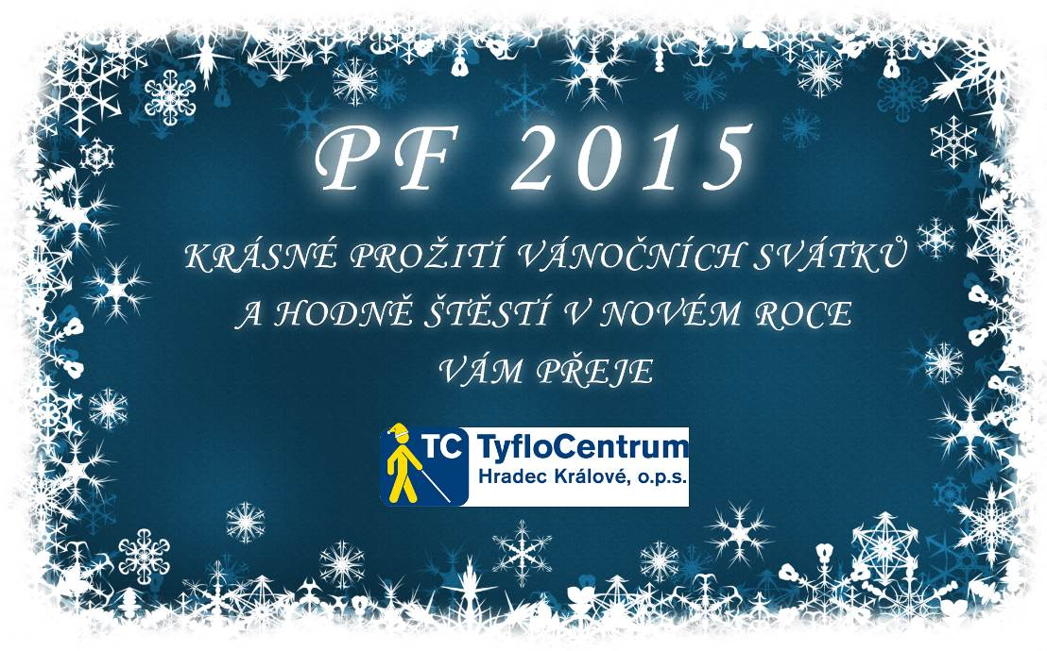
PF 2015
Tyflotoulky očima Zdeny a Evy
Po létě přišlo krásné babí léto s příjemnými teplotami. Mohli jsme obdivovat krásy podzimu – pestře zbarvené listí na stromech, padající různobarevné listí, kvetoucí chryzantémy a jiřiny, vybírání brambor, sklízení voňavých jablek, pouštění draků, dozrávající jeřabiny a šípky, sběr kaštanů, žaludů a hub.
Podzim v TyfloCentru jsme zahájili několika výlety, při kterých jsme si užívali krásného babího léta. Nejprve jsme zajeli linkovým autobusem do Českého ráje do města drahých kamenů – Turnova. V místním Muzeu Českého ráje je stálá hmatová mineralogická expozice. Výstava je uzpůsobena zrakově postiženým, kteří mají možnost osahat si volně vystavené exponáty, včetně popisků v braillově písmu. Výstava přibližuje návštěvníkům jednotlivé geologické procesy, které probíhají na naší zemi, ale i uvnitř ní. Je zde k vidění vývoj planety Země, stavba planety Země, velké množství zkamenělin nebo těžba drahých kamenů.
Náš průvodce nás zavedl do místnosti, kde byla expozice umístěna. Při její prohlídce nás provázelo jeho poutavé vyprávění. Průvodce si pro nás na stůl připravil několik zemin, minerálů, ale i zkamenělin a dřevěné modely krystalů. O každém nám řekl pár slov a nechal nám je osahat. Potom jsme procházeli kolem panelů, na kterých byly připevněny exponáty. Na všechny jsme si mohli bez problému sáhnout. Jen malé množství exponátů bylo za sklem. Měli jsme tedy možnost si sáhnout na jeskynní krápník, na granát, jaspis, na různé zkameněliny živočichů, ale i jejich makety, křemen, trilobity, hlavonožce, ulity, na vyvřelý kámen z vrchu Kozákov, který je sopečného původu. Prošli jsme improvizovanou důlní slojí, kde byl i důlní vozík s kameny na kolejích. Ve výklencích byli ukázky drahých kamenů z lokalit celého světa. Zájemci si mohli narýžovat přes síto drahé kamínky. Měli jsme možnost osahat si model vrásnění a pohybu Země. Oknem jsme se podívali do vesmíru. Po prohlídce jsme zašli do muzejní prodejny, kde jsme si mohli zakoupit na památku kamínky nebo šperky. Na oběd jsme zašli do restaurace U svatého Jana. Jako bonus výletu domluvila Lucka Jurniklová prohlídku židovské synagogy. Po obědě zašla pro paní průvodkyni do infocentra. Ta nás zavedla zkratkou, pěknou pasáží do bývalé židovské čtvrti. Už cestou nám vyprávěla mnoho zajímavostí o Turnově, ale i o životě židů. Turnovská synagoga pochází z roku 1719 a byla vystavěna z kamene na nároží židovské čtvrti. Dnes se ale nachází uvnitř bloku domu. Na rozdíl od kostela plnila synagoga nejen funkci modlitebny, ale také se zde vyučovalo. Ale sloužila i pro veřejná jednání židovské obce. Usadili jsme se v modlitebně do lavic. Ústředním místem synagogy je svatostánek, ve kterém byly uloženy svitky tory s textem biblických pěti knih Mojžíšových. Toru nám paní dala nejen k osahání, ale i k potěžkání. Ve vitríně jsme si mohli prohlédnout několik liturgických předmětů např. ručičku, která se používala ke čtení tory, pláštík a korunu na ozdobu tory. Ti co něco ukoukali si mohli prohlédnout fotografie a porovnat, jak vypadala synagoga před a po rekonstrukci. V předsíni jsme si mohli na stole vyhledat list papíru se svým jménem. Přečetli jsme si jeho původ a podle nákresu v hebrejštině si ho sestavit z malých dřevěných kostiček. Nízkým průchodem jsme zašli na malý dvorek. Zde se nachází kovová socha golema. Vypadal hrůzostrašně. Vůbec se nepodobal golemovi, kterého známe z pohádek. Někteří si na něj dokonce sáhli. A všichni jsme se společně s ním vyfotografovali. Zvláštním venkovním krytým schodištěm jsme vešli do ženské galerie, kam chodily ženy na modlitby. Tady jsme si osahali kovanou mříž, kterou je galerie ozdobena. Z vyčerpávajícího vyprávění paní průvodkyně jsme se dověděli mnoho zajímavostí, nejen o synagoze, ale i o životě židů. Tak na konec jen dvě zajímavosti. Z 550 turnovských židů odsunutých do koncentračních táborů se jich vrátilo jen 19. A něco veselejšího, víte, proč se říká „je to tu jako v židovské škole?“- vyučování židů, není to klasické, jaké známe, ale oni diskutovali.
Výlet do Prahy byl druhou podzimní akcí. Tentokrát jsme cestovali vlakem a po Praze metrem a autobusem. Cílem výletu bylo rehabilitační středisko Dědina, kde probíhal den otevřených dveří. Pobytové rehabilitační a rekvalifikační středisko Dědina je jediné svého druhu v České republice. Umožňuje nevidomým a těžce zrakově postiženým lidem absolvovat intenzivní kurzy v programu sociální rehabilitace, sociálně rehabilitačních dílen a pracovní rehabilitace, na které navazuje rekvalifikace s následným pracovním uplatněním metodou práce je individuální přístup ke klientům a práce v malých skupinách. Jejich služby pomáhají zrakově postiženým naučit se a žít podle své vlastní volby. Cílem organizace je plnohodnotný život zrakově postižených. Našim průvodcem byl pan Josef Gruncl, instruktor prostorové orientace. Zavedl nás do jídelny, kde nám řekl pár slov o organizaci. Potom nás provázel jednotlivými dílnami a učebnami. V každé nás instruktoři seznámili krátce s činností a ukázali své výrobky. Ochotně odpovídali na naše případné dotazy. Pozorovali jsme při práci zaměstnance chráněných dílen a učící se klienty. Nahlédli jsme do učeben, kde se vyučuje braillovo písmo, psaní všemi deseti na klávesnici, obsluha osobního počítače. Dále pak do tělocvičny, kde se učí klienti prostorovou orientaci a do prostorné cvičné kuchyně. V hrnčířské dílně jsme si prohlédli hrnčířský kruh a pec. Osahali jsme si keramické výrobky kočku a kouli na svíčku. V kartonážnické dílně jsme měli možnost vyzkoušet si velké pákové kleště na řezání kartonu. Vyrábí se z nich různé kazety, krabičky a leporela. Učí se tu i vázat knihy. Vše jsme si mohli osahat, včetně květiny a košíku z papíru. V tkalcovské dílně jsme si osahali koberečky, podsedáky a utkanou kočku. V košíkářské dílně zase košíky různých velikostí a tvarů. V drátenické dílně jsme si zblízka prohlédli výrobky: květinu, strom a rybu. V masérské učebně nás zaujaly modely nohy a model člověka se svaly, úpony a šlachami. A kostru člověka, která se dala rozebrat na jednotlivé kosti. Modely byly velmi zdařilé, i nevidomý člověk si může představit, jak fungují jednotlivé svaly. Po prohlídce jsme si mohli zakoupit výrobky zhotovené v dílnách. Byla jsem zvědavá, jak vypadá specifická zahrada. Přestože bylo velmi příznivé počasí, pan průvodce nás tam nezavedl. Po celou dobu prohlídky na něm bylo vidět, že spěchá. Už v jídelně nám říkal, že dnes je k obědu knedlo, vepřo, zelo. Měl asi hlad a pospíchal na oběd, neboť se asi obával, aby na něho něco zbylo. Každopádně to byl den otevřených dveří „rychle tam a rychle ven“. Sice jsme se nedozvěděli, jak vypadá specifická zahrada, ale za to jsme si to vynahradili při zpáteční cestě v MHD. Nastoupili jsme do přeplněného autobusu. Stáli jsme doslova na jedné noze, po celou dobu na nás přes sklo pražilo slunce. Byli jsme zpoceni a vzduch v autobuse by se dal krájet. Aby toho nebylo málo, řidič musel prudce zabrzdit a my všichni jsme byli nedobrovolně přesunuti na přední sklo autobusu. Když jsme vystoupili, oddechli jsme si a šli jsme se zchladit do metra. Čas zbývající do odjezdu vlaku jsme si zkrátili u kávy v knihkupectví na pražském hlavním nádraží.
Poslední podzimní mimohradeckou akcí byla návštěva Choceňské mlékárny. Do Chocně jsme zajeli vlakem. Choceňská mlékárna s.r.o. je ryze českou mlékárnou s více než osmdesátiletou tradicí výroby mléčných produktů. V roce 1928 založili zemědělci družstevní mlékárnu. Současná mlékárna byla založena v roce 1940. V současnosti výroba zahrnuje řadu s obchodní značkou „Choceňská mlékárna 1928“ a výrobu privátní značky některých maloobchodních řetězců. Denně se v mlékárně zpracuje padesát tisíc litrů mléka od deseti stálých dodavatelů z okolí. Mlékárna má tři výrobní linky, které jsou plně automatizované. Na jedné se vyrábějí pomazánková másla, která oslavila třicáté výročí výroby. Pomazánková másla se vyrábí ze smetany a sušeného mléka ochucená různými příchutěmi např: křenem, pažitkou, česnekem, šunkou, klobásou, houbami, krevetami, ale i sladké ochucené vanilkou nebo čokoládou. Dalším výrobkem jsou smetanové pomazánky známé jako Zamílek, Křemílek, Česmílek a Sýrmílek a Fitline – pomazánkové máslo s jogurtem se sníženou energií. Na druhé lince se vyrábějí smetanové jogurty. Jsou buď bílé, nebo s ovocnými komponenty, ale i s čokoládou a oříšky vážící 150 gramů. Nejznámějším reprezentantem jogurtů je choceňský Max o hmotnosti 380 gramů. Na třetí lince se vyrábí tvaroh. Expeduje se nově v praktické vakuové folii s výrazně prodlouženou trvanlivostí o váze 250 gramů.
Po přihlášení v recepci nás pracovnice mlékárny zavedla do jídelny. Na stolech pro nás byly připraveny minerálky a jogurty k ochutnání. Ujal se nás pan Michal Bučila, který v mlékárně pracuje jako kvalitář. Po přivítání nám promítl na plátně film, jehož prostřednictvím jsme měli možnost podívat se tak říkajíc pod pokličku výrobního provozu. Pan Bučila nás potom blíže seznámil s jednotlivými produkty a dozvěděli jsme se mnoho zajímavostí. Potom nám promítl druhý starší film, který nás seznámil s historií a technologií výroby. Na závěr nám zodpověděl pár dotazů. Zbylé jogurty, které pro nás byly připraveny, jsme si mohli odnést domů. V podnikové prodejně jsme si mohli zakoupit nejen výrobky z Choceňské, ale i z jiných mlékáren. Poobědovali jsme v příjemném prostředí salonku restaurace U zvonů, obsluhováni milým učněm. Na zpáteční cestě k nádraží jsme v parku obdivovali pestré zbarvení listů na stromech. Neodolali jsme a pořídili jsme si společnou fotografii. V pozadí barevné stromy a v rukou výrobky Choceňské mlékárny – výborný snímek pro reklamu zdejší mlékárny. Kolemjdoucí pán se usmíval, nevím, co si myslel...... , ale my máme pěknou vzpomínku na náš výlet.
Ve čtvrtek 13. listopadu proběhl v TyfloCentru Den otevřených dveří. Přijala jsem pozvání Lucky Jurniklové a do TyfloCentra zašla. A nelitovala jsem, prožila jsem příjemné dopoledne. Pracovníci svým milým a srdečným chováním navodili přátelskou atmosféru. V klubovně pro návštěvníky připravili malé pohoštění – sladké i slané, kávu, čaj a minerálky. Vyzkoušela jsem si hraní showdownu. Na stěně v učebně jsem obdivovala fotografie rukou z cyklu „Viděno hmatem“. V klubovně jsem společně s pracovnicemi úřadu práce vyslechla velmi zajímavé vyprávění Lucky Jurniklové o činnosti a klientech TyfloCentra. Při zkoušení stimulačních brýlí Lucka popisovala různá oční onemocnění. Myslím si, že pracovníci TyfloCentra mohou mít dobrý pocit – den otevřených dveří se vydařil. Já uděluji všem jedničku s hvězdičkou.
Jedno listopadové čtvrteční dopoledne jsme se na tři hodiny pomocí vizuální techniky a poutavého vyprávění Lenky Kopsové přenesli do Maroka na Africký kontinent. Maroko je exotická země, která leží na západním cípu arabského světa. Oficiální název Maroka je Marocké království s hlavním městem Rabat. Maroko má rozlohu 446 550 km čtverečných a žije zde 33,8 miliónů obyvatel. Většinu populace tvoří arabové nebo poarabštění Berbeři. Obyvatelé Maroka jsou téměř bezvýhradně muslimové, zbytek jsou židé a křesťané. Úředním jazykem je arabština. Při vstupu do klubovny nás vítala tradiční orientální hudba. Lenka Kopsová strávila v září 2013 týdenní dovolenou s rodiči, bratrem a přítelem v Maroku. Po pětihodinovém letu letadlem přistáli na letišti Agadiru. Zde byli ubytováni v krásném hotelu s množstvím bazénů asi 400 metrů od moře. Pláž v Agadiru je osm až devět kilometrů dlouhá. Koupali se v moři, ale také poznávali turistické zajímavosti. V Agadiru je to třeba pevnost Kazba, která byla postavena roku 1540. Mikrobusem zajeli do města Marakeš. V obou městech obdivovali mešity, minarety, procházeli úzkými a klikatými uličkami, ve kterých by člověk snadno zabloudil. Navštívili i obrovská tržiště, kde vládne velký ruch, voní zde různá koření, a je zde i cítit silný zápach z ryb. Je tu velké množství ovoce, zeleniny, rozmanitých potravin, výrobků z kůže, dřeva, keramiky, výrobky ze zlata, oleje a masti. Neodolali a zakoupili si několik suvenýrů. Jak je tu zvykem, při nákupech cenu zboží usmlouvali. Navštívili i keramickou dílnu. Projeli se džípem po části trasy závodu Paříž Dakar. Zastavili se i u písečných dun. Projeli se na velbloudech. Obdivovali pěkné přírodní scénerie. Lenčino vyprávění doprovázela velmi pěkná prezentace fotografií. Lenka nám zpestřila své vyprávění ukázkami suvenýrů z Maroka. Vzali jsme si do rukou koženou kabelku, škrabku na nohy, náramek z kůže zdobený stříbrem, miniaturu pantoflíčku, výrobky z arganového oleje, který se vyrábí z plodů Argánie trnité. Ochutnali jsme potravinářský olej, namazali jsme se krémem z tohoto oleje, přivoněli si k zázvoru, šafránu a směsi koření, které se používá při přípravě tradičního pokrmu tádžinu. V plátně zabalený černý kmín, který se používá k léčbě dýchacích cest, jsme třeli v dlaních a potom vyzkoušeli jeho léčivé účinky. Ochutnali jsme i marotskou Whisku, je to vlastně čaj z několika bylin. Jako bonus si Lenka připravila hrané video. Bohužel z časových důvodů jsem nemohla toto video shlédnout. Ale věřím, že bylo tak pěkné jako prezentace fotografií.
A už je tu advent. Abychom aspoň na pár hodin utekli od předvánočního shonu, zašli jsme do Klicperova divadla v Hradci Králové. Odvážné poetické představení Labutí jezero je slavný mýtický příběh v adaptaci dua Skůtr. Činoherní podoba jednoho z nejznámějších světových baletů. Slavný příběh o princezně Odettě, kterou zlý čaroděj Rudovous zakleje do labutě, o princi Siegfriedovi a sokyni Odilii. Jako vždy bylo herecké zpracování představení nezapomenutelným divadelním zážitkem.
Rok jsme tradičně zakončili vánočním setkáním s literaturou v knihovně a vánočním posezením s poslechem koled a povídáním o lidových zvycích a vánočních tradicích. Vánoční atmosféru jsme navodili výrobou domácího punče a pečeného čaje.
Zdena Gábelová
Eva Hánlová
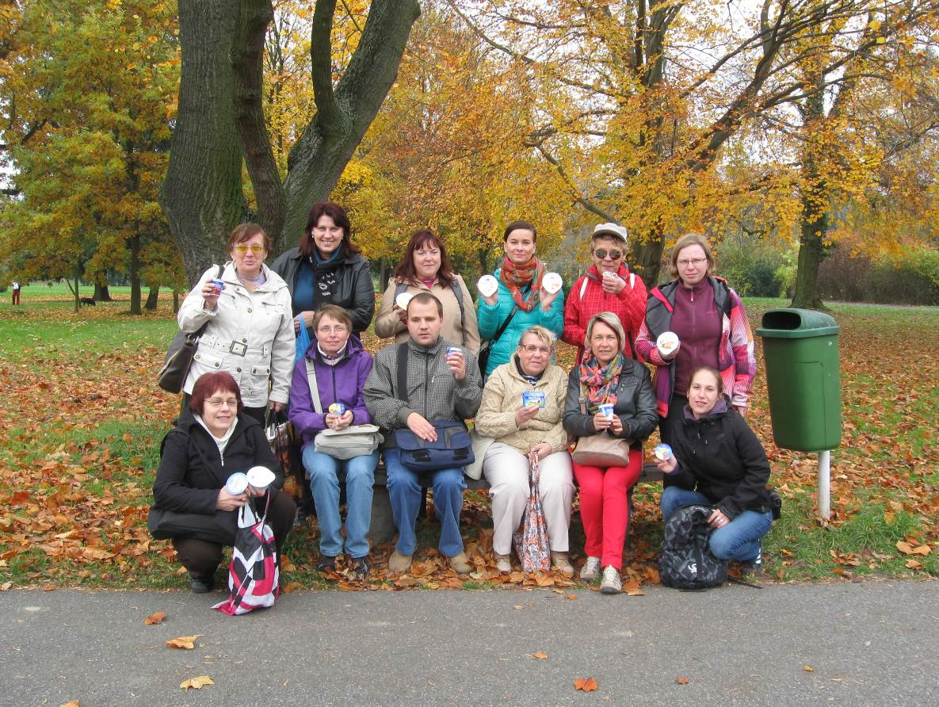
Suvenýry z Choceňské mlékárny

Hradecký „VYKUK“
(rubrika, kde na Vás „vykouknou“ nové podněty a informace)
- Městská hromadná doprava v Hradci se konečně vrací k normálu: končí uzavírka ulice ČSA v části od křižovatky s Mosteckou ulicí k Zimnímu stadionu.
Od 20. 12. 2014 mají jezdit linky č. 16, 16Š, 18, 19, 23, 23Š, 27, 33, 53 a 54 po původních trasách a dle původních jízdních řádů, platných před začátkem uzávěry.
- Zároveň je od 20. 12. 2014 zrušena dočasná zastávka SOUD
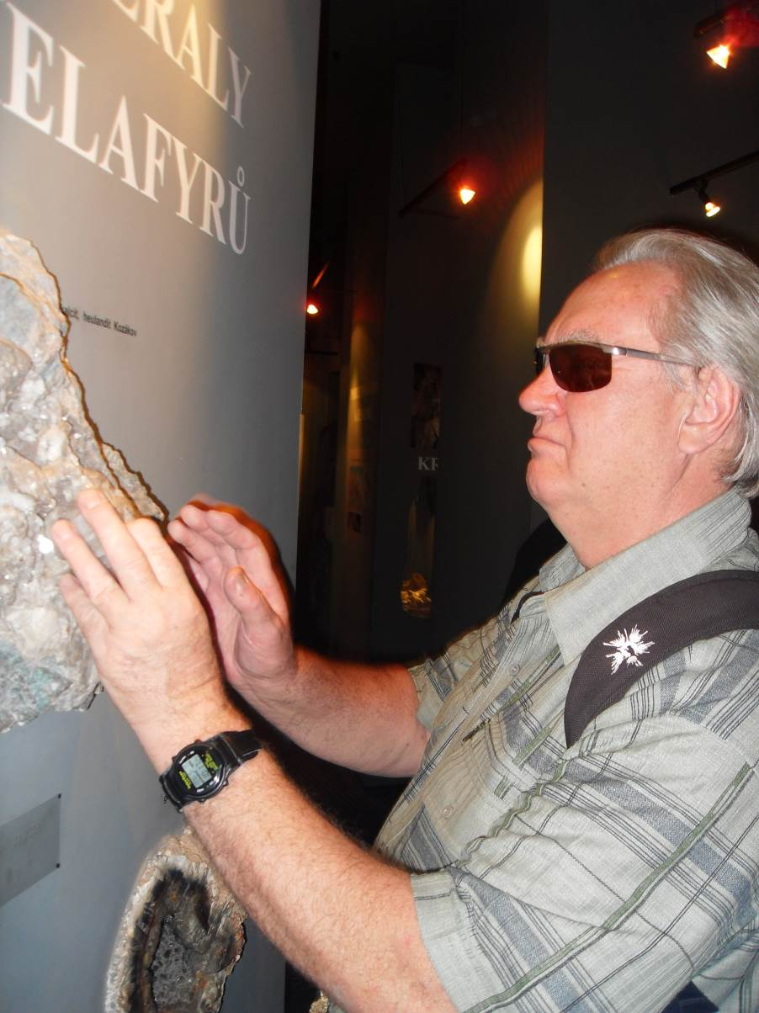
V Muzeu Českého ráje v Turnově
Nabídka akcí oblastních odboček SONS

OO SONS Jičín a TyfloCentrum
Hradec Králové, o.p.s., detašované pracoviště Jičín
Program naší činnosti na leden až březen roku 2015:
7. ledna
- V klubovně, Vrchlického 823 zavzpomínáme, společně s Ing. Ivanem Matějkou, na herečku Evu Ferbasovou.
14. ledna
- „Matematika převážně nevážně“ aneb humorné povídání o matematice s docentem Jiřím Hrubým v klubovně Vrchlického 823.
21. ledna
- V klubovně, Vrchlického 823 se uskuteční oblastní shromáždění OO SONS Jičín.
4. února
- Vyprávění Mgr. Pavla Kracika o objevu relikviáře sv. Sekundiny velké zasedací místnosti Městského úřadu.
11. února
- Posezení s harmonikou pana Mazoura v klubovně Vrchlického 823.
18. února
- Návštěva výstavy „Perličkové kabelky“ v Regionálním muzeu a galerii Jičín.
4. března
- V klubovně, Vrchlického 823 proběhne beseda s paní Miluší Kracíkovou na téma „Zdraví máte ve svých rukou“.
11. března
- Vyprávění s diapozitivy pana Jaromíra Hrdého o Spojených arabských emirátech se bude konat ve velké zasedací místnosti Městského úřadu.
18. března
- Ve velké zasedací místnosti Městského úřadu si můžete poslechnout povídání paní Aleny Bedrnikové na téma „Andami s batohem na zádech (Argentina, Chile)“.
Zahájení všech středečních schůzek je ve 14 hodin.
Těšíme se na všechny a srdečně zveme hosty a nové členy.
Úřední hodiny SONS každé pondělí od 10. do 12. hodin v ulici Vrchlického 832, Jičín. Kontakt tel. 493 522 122., mobil 739 578 900.
Za TyfloCentrum o.p.s. Za OO SONS
Bc. Soňa Skočovská Blanka Jelínková
OO SONS Náchod ve spolupráci s TyfloCentrem Hradec Králové, o.p.s., detašované pracoviště Náchod
pořádají:
- Schůzky na Městském úřadě Náchod, zasedací místnost
Zveme Vás na tradiční dopolední setkání každou poslední STŘEDU v měsíci. Vždy od 9 hodin v zasedací místnosti Městského úřadu Náchod (ul. Palachova) ve druhém patře. Přijďte se poradit v sociálně právní oblasti nebo prohlédnout a vyzkoušet kompenzační pomůcky či jen tak posedět u kávy a čaje se starými známými.
Termíny: 28. ledna, 25. února, 25. března
Ve středu, dne 28. ledna 2015, se tradičního dopoledního setkání zúčastní i paní Mgr. Dagmar Balcarová, ředitelka TyfloCentra Hradec Králové, o.p.s. A společně s ní přijede do Náchoda popovídat o činnosti hradecké oblastní odbočky SONS předseda pan Ing. Karel Hrubeš. V případě, že máte nějaké dotazy, návrhy nebo připomínky, neváhejte se přijít zeptat či se jen tak poradit v sociálně právní oblasti.
Provozní doba služeb na detašovaném pracovišti Náchod:
Středa: 8 - 12, 13 - 17 h
Forma: ambulantní (na pracovišti)
Pátek: 8 – 12 h
Forma: terénní (pro objednané)
Telefon: 739 578 910, 491 421 665
Na setkání s Vámi se těší
Za TyfloCentrum, o.p.s. Za OO SONS Náchod
Lenka Kopsová, DiS. Aleš Podlešák
OO SONS Trutnov
V Trutnově je zrakově postiženým občanům k dispozici půjčovna kompenzačních pomůcek. Je v budově bývalého Okresního úřadu ve 3. patře, číslo dveří 437. Otevřeno má každé pondělí od 10.00 do 16.00 hod a ve středu od 9.00 do 13.00 hod. Na telefonu 499 329 656 nebo internetové adrese trutnov-odbocka@sons.cz je možné se v případě zájmu domluvit i na jiném dnu nebo hodině.
Na vyzkoušení i na půjčení je v trutnovské půjčovně k dispozici například kapesní kamerová lupa Compact+, rozpoznávač barev Colortest, tonometr s českým hlasovým výstupem, lékařský teploměr česky mluvící, čtečka popisků Sherlock, indikátor hladiny a světla, digitální diktafon a další. Zrakově postižený občan si zde může jednotlivé pomůcky přímo vyzkoušet a zjistit, která mu bude nejlépe vyhovovat.
Tato služba je poskytována osobám s těžkým zrakovým postižením starším 15 let, držitelům průkazu ZTP nebo ZTP/P. Před zapůjčením každé kompenzační pomůcky je nutné zaplatit kauci, která je odvozena z ceny dané pomůcky. Tato kauce je při odevzdání pomůcky vypůjčiteli vrácena. Doba zapůjčení je 14 dnů.
Těšíme se na Vaši návštěvu! Eva Kešnerová
OO SONS Vrchlabí
Sdružuje lidi s těžkým zrakovým postižením a v současné době má 23 členů. Pro své členy nabízíme různé aktivizační činnosti, např. výlety, přednášky, společné posezení, hry, canisterapii aj.
Kontaktní osoba:
Bc. Karolína Dvořáková
OO SONS Vrchlabí se sídlem Prosečné 21, 543 73 Prosečné
Tel. : 605 706 358
e-mail: karolina.dvor@seznam.cz
Informace podá také:
Pan Leoš Zvoníček, Optika Zvoníček, Krkonošská 29, Vrchlabí
Pan Leoš Zvoníček, provozovna Hostinné, E. Votočka 13, Hostinné - pouze středa 9-12, 13:-16:30
OO SONS Dobruška
Pravidelná setkání se konají první středu v měsíci od 8:30 do 10:30 hodin v Klubu důchodců.
Všechny podrobnější informace na kontaktech:
tel. 494 622 953
mobil. 732 26 26 00
renata.dobruska@seznam.cz
Nabídka našich stálých akcí
„Mozaika“
sociálně aktivizační služby pro zrakově postižené
I naše Mozaika je poskládána z rozmanitých střípků, které pro Vás skládáme a tvoříme tak program, ze kterého si snad každý z Vás vybere něco pro sebe a získá nové zážitky.
- Odpolední posezení
Přijďte si popovídat, posedět u kávy, dozvědět se nové informace, pobavit se… Každé pondělí odpoledne od 13:00. Začali jsme pro vás připravovat nové programy, např. kvízy a hádanky. Na základě podnětů od našich stálých návštěvníků pondělních odpolední budeme realizovat pravidelné předčítání např. o historii domů v Hradci Králové či o významných osobnostech. I dále nás bude navštěvovat paní Alice Pávová s poslechovým pořadem. Začátky programu s paní Pávovou budou též od 13:00 hodin.
- Čtvrteční setkání
V rámci Mozaiky si můžete opět vybrat z naší pestré nabídky pravidelných akcí. Naše aktivity jsou zábavné, poučné, lahodící tělu i duchu...takže neváhejte a vybírejte:
Tvoření pro každé stvoření – vždy jeden čtvrtek v měsíci se budeme setkávat a pokusíme se v sobě probudit tvořivost a nápaditost, kterou využijeme při tvorbě s textilem, hedvábím drátky, barvami, papírem, sklem a dalšími materiály.
Za kulturou do Klicperova divadla – jednou za čtvrtletí absolvujeme, dle nabídky, divadelní představení. Vstup na ZTP/P je 45 Kč, doprovody zdarma.
Setkání s literaturou – jednou za čtvrt roku navštívíme zvukovou knihovnu a seznámíme se s novými tituly na zvukových nosičích.
Plánované jednorázové akce:
- přednáškové programy
- sportovní aktivity (plavání, dvoukola, turistika)
- herní dopoledne
- muzeum gastronomie a muzeum čokolády v Praze
- výlet do Deštného v Orlických horách a návštěva ateliéru zvonaře a hrnčířky
- poznávací vyjížďka turistickým vláčkem do příměstských lesů
- exkurze na biofarmy v Královéhradeckém kraji
....a mnoho dalších
Plánované jednorázové aktivity budou realizovány na základě zájmu a počtu účastníků. Proto prosíme vás, případné zájemce, abyste nás kontaktovali a sdělili, kterých akcí se chcete zúčastnit. Zároveň vítáme i tipy na další aktivity, jenž bychom mohli v TyfloCentru uskutečnit.
- Společné vaření
Všichni milovníci dobrého jídla se mohou společně s námi zúčastnit vaření, které probíhá každé úterý dopoledne od 9:30. Je nutná telefonická domluva alespoň den předem. V případě nedostatečného počtu účastníků bude akce zrušena. Několik ukázek receptů z naší úterní kuchyně jsme pro Vás připravili i v tomto čísle Střípku.
Telefonní číslo: 495 52 37 29

Seznam akcí na I. čtvrtletí roku 2015

TyfloCentrum Hradec Králové, o.p.s.

společně s OO SONS Hradec Králové Vás zvou
LEDEN
- Čtvrtek 8. 1. od 9:30 hodin
Kino Komento – Taková normální rodinka (III. a IV. díl)
- Pondělí 12. 1. od 13:00 hodin
Odpolední posezení s paní Alicí Pávovou „Psí příběhy – K. Čapek, J. Marek, J. Hašek atd.“ Čte Ladislav Frej.
- Čtvrtek 15. 1.
Komentovaná prohlídka Leteckého muzea Ing. Jana Kašpara v Pardubicích od začátků létání až k II. světové válce. Uvnitř bývalého hangáru a později odbavovací budovy jsou vystaveny letuschopné repliky historických letounů, modely a další zajímavé předměty, které k létání patřily. Vstup na osobu 30 kč.
- Čtvrtek 22. 1. dopoledne
Tvoření pro každé stvoření.
- Čtvrtek 29. 1. od 9:30 hodin
Babinec s Marsí Novotnou na téma „Máte rádi harmonii v bydlení?“ Povídání o tom, jak si vybrat správný dům nebo byt, jak si ho uspořádat, jaké barvy, doplňky, jak bydlení zútulnit atd.
ÚNOR
- Čtvrtek 5. 2. od 10:00 do 12:00 hodin
Plavání pro vodomily v hradeckém Aquacentru (vstup 60 Kč/ hodinu na průkaz ZTP/P, průvodci zdarma). Poté poobědváme v restauraci Lázně, přímo v objektu městských lázní.
- Čtvrtek 12. 2. dopoledne
Tvoření pro každé stvoření.
- Pondělí 16. 2. od 13:00 hodin
Odpolední posezení s paní Alicí Pávovou „Lasica a Satinský: Deň radosti″.
- Čtvrtek 19. 2.
Výlet do Broumova a návštěva interaktivní výstavy pro všechny s názvem Play Broumovsko v areálu textilního závodu Veba a.s. Návštěvníci výstavy se díky své fantazii stávají aktivními spolutvůrci expozice - exponátů se budeme moci dotýkat, hrát si s nimi a dokonce je přímo měnit. Vstup je na průkazy ZTP/P 60 Kč, doprovody zdarma.
- Čtvrtek 26. 2. od 10:00 hodin
Setkání s literaturou – posezení v prostorách zvukové knihovny s prezentací nových zvukových knih. Poté poobědváme v další z hradeckých hospůdek.
BŘEZEN
- Čtvrtek 5. 3.
Komentovaná prohlídka Muzea historických nočníků a toalet v centru Prahy. Sbírka v současnosti obsahuje zhruba 2 000 exponátů a zahrnuje nočníky různých tvarů, užití i materiálů, klozetové truhlice, židle, křesla, taburetky, kočárové záchody i malované Water Closety. Dále pak též speciální kolekce urinálů, dámských nočníků bourdaloue, svatebních francouzských nočníků i nočníky pro panenky. Součástí expozice je literatura, články z tisku a internetu, pohlednice, obrazy a další kuriozity, jako například splachovadla, toaletní papíry a miniatury. Vstup na ZTP/P je 80 Kč, doprovody zdarma + hromadný poplatek za komentovanou prohlídku 600 Kč (částka bude rozpočítána mezi všechny účastníky výstavy).
Čím větší počet účastníků, tím méně budeme platit. Takže, zájemci hlaste se. Vždyť jde o hov..!
- Čtvrtek 12. 3. od 9:00 do 11:00 hodin
Komentovaná prohlídka prostor Biskupské rezidence a Nového Adalbertina na Velkém náměstí v Hradci Králové s archivářem biskupství Mgr. Martinem Rechtoríkem. Součástí exkurze bude prohlídka vzácné historické biskupské knihovny, seznámení se s restaurovanou dřevěnou plastikou, případně starými tisky v kožené vazbě a prohlídka bronzové sochy papeže Jana Pavla II. Prohlídka bude pro účastníky zdarma.
- Pondělí 16. 3. od 13:00 hodin
Odpolední posezení s paní Alicí Pávovou „W + V: Tak se Ti hlásím. Monology, které zůstaly dialogem″.
- Čtvrtek 19. 3. od 9:30 hodin
Súdán slovem, vůní, chutí i hmatem – beseda s PhDr. Pelikánem za přítomnosti rodilé Súdánky.
- Čtvrtek 26. 3. od 9:30 hodin
Aromaterapeutická dílna s paní Lucií Krausovou – tentokrát si vyzkoušíme výrobu parfémů. Struktura dílny bude následující: úvod do tematiky výroby parfému, představení cca 12 vůní a samotná příprava parfému. Příprava obnáší smíchání tří vůní dle výběru v poměru, který vám bude příjemný, doplnění rostlinným olejem a přelití do flakónku. Domů si odnesete 10 ml roll-on (kulička) s parfémem v jojobovém oleji. Cena bude 180 Kč.
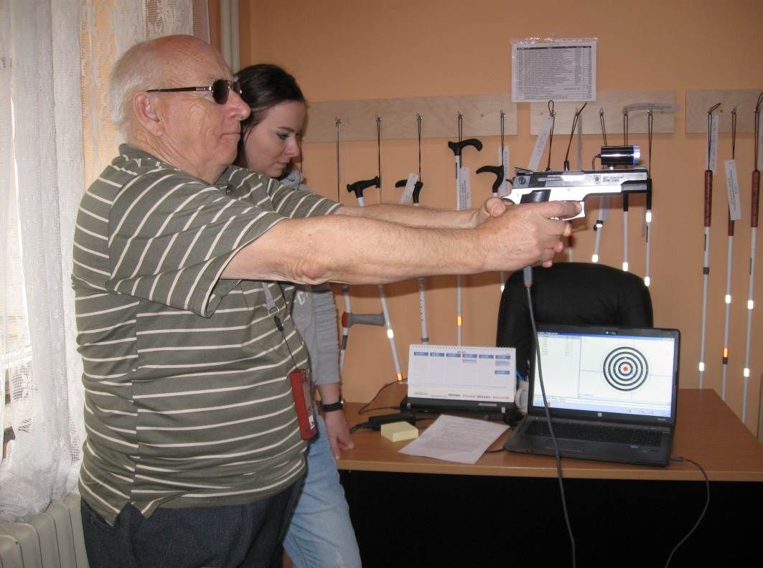
Sportovní sobota
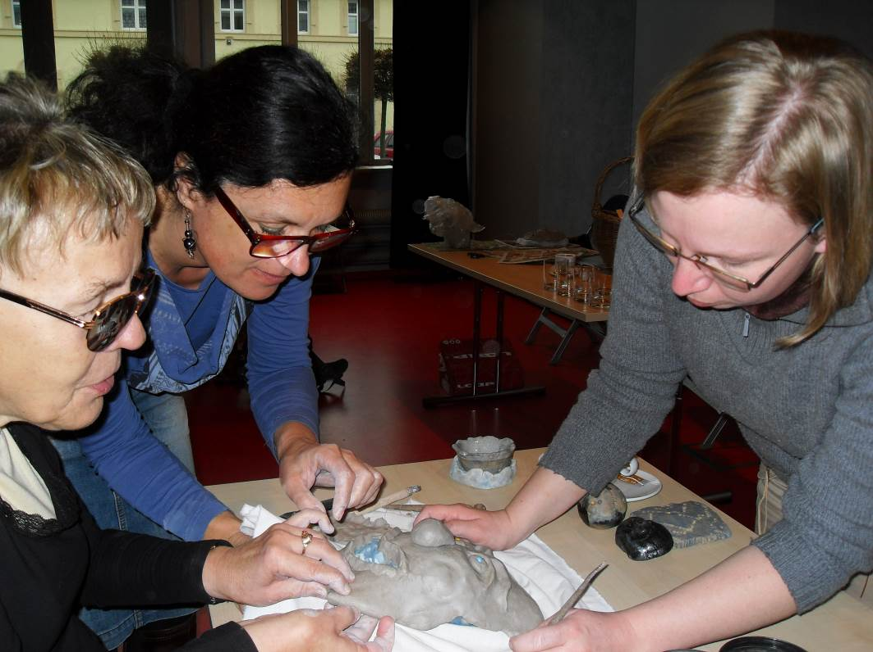
Výtvarná dílna s paní Martinou Jiroutovou
Něco dobrého z naší kuchyně…
Krkovička na houbách
Ingredience: 1 kg vepřové krkovičky na plátky, 20 dkg lesních hub, kmín, sůl, pepř, 3 cibule, 10 dkg anglické slaniny, 250 ml smetany
Postup: plátky masa po stranách nařízneme, osolíme, opepříme a pokmínujeme. Dno pekáčku posypeme pokrájenou cibulí, slaninou a pokrájenými předvařenými houbami, na které položíme připravené plátky masa. Trochu podlijeme, zakryjeme alobalem nebo poklicí a dáme péct do předehřáté trouby 200 C° na 35 minut. Pak maso odkryjeme, otočíme, případně podlijeme a dopečeme doměkka asi ještě cca 1 hodinu. Když je maso měkké, vyndáme ho a do výpeku vlijeme smetanu a krátce povaříme.
Roláda z mletého masa s vejci
Ingredience: 1 kg mletého masa (směs vepřové + hovězí), 2 vejce, 3 lžíce vody, sůl, pepř, trochu hladké mouky, 200 g anglické slaniny, 2 nožky slabých párků, 4 vejce natvrdo, nakládané okurky, plnotučná hořčice, sádlo
Postup: mleté maso smícháme se 2 vejci, 3 lžícemi vody, osolíme a opepříme dle chuti. Utrhneme kus alobalu, posypeme ho hladkou moukou a na to rovnoměrně rozprostřeme směs mletého masa tak, aby vznikl obdélník. Na maso poklademe plátky anglické slaniny, doprostřed dáme párky, oloupaná vejce uvařená natvrdo a kyselé okurky. Poté vše pomocí alobalu srolujeme do tvaru rolády a přeneseme na sádlem vymaštěný pekáč. Odstraníme alobal, celou roládu potřeme po vrchu plnotučnou hořčicí. Pečeme při 180 stupních asi 1 hodinu.
Kolektiv pracovníků přeje dobrou chuť!
Děkujeme všem, kteří v roce 2014 podpořili naši činnost:
  MPSV |   Úřad práce | 

  Město Hradec Králové |   Akcenta CZ, a.s |  |   Město Jičín
  Město Hořice v Podkrkonoší |  |   Město Náchod

  Město Kopidlno |   Sbírka Bílá pastelka |   Město Nová Paka | 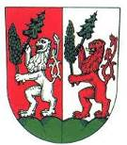  Lázně Bělohrad
a další individuální dárci

Tato aktivita je součástí individuálního projektu Služby sociální prevence v Královéhradeckém kraji II
http://socialnisluzby.kr-kralovehradecky.cz
Projekt je financován z prostředků Evropského sociálního fondu
prostřednictvím Operačního programu Lidské zdroje a zaměstnanost a státního rozpočtu ČR.
Střípek je vydáván pouze pro vnitřní potřebu klientů TyfloCentra Hradec Králové o.p.s. a členů a příznivců Sjednocené organizace nevidomých a slabozrakých ČR. Je neprodejný.
V Hradci Králové, prosinec 2014

